生育服务站网上申请办理证件流程
首先打开浏览器，在地址栏输入网址
http://121.31.56.26:4080/qwjw_bzpt/home.do
登录
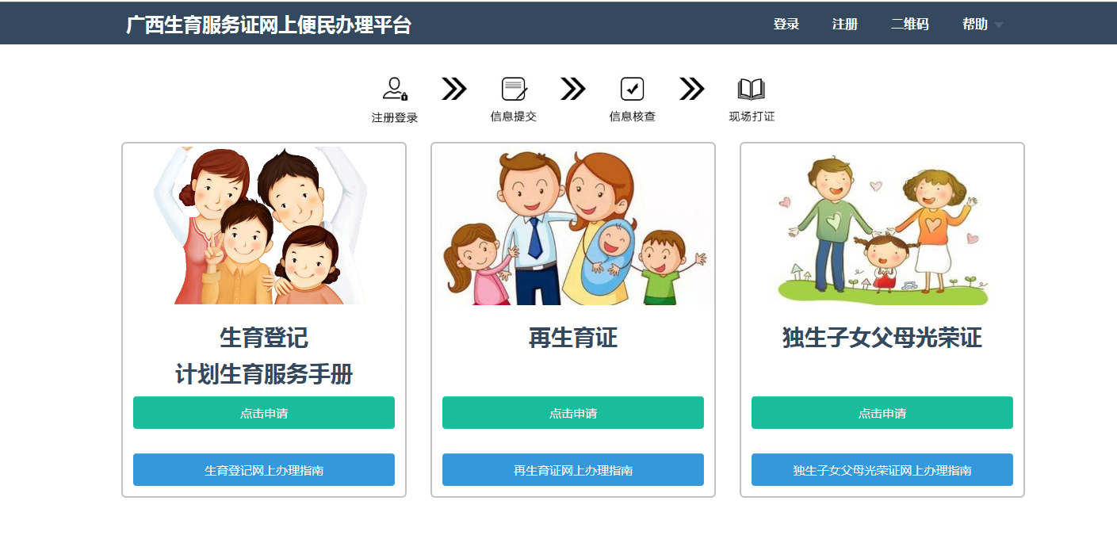
首次登录该平台需要注册，如已注册请直接跳过注册流程；
点击右上角的【注册】
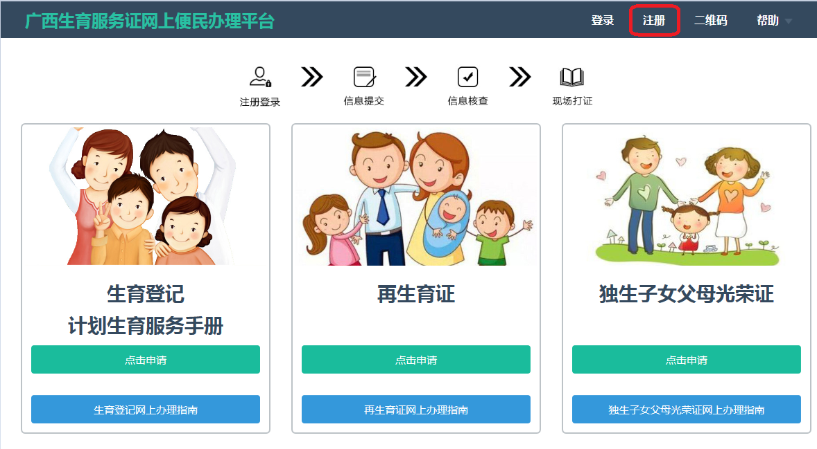

在跳出的窗口填入相应信息
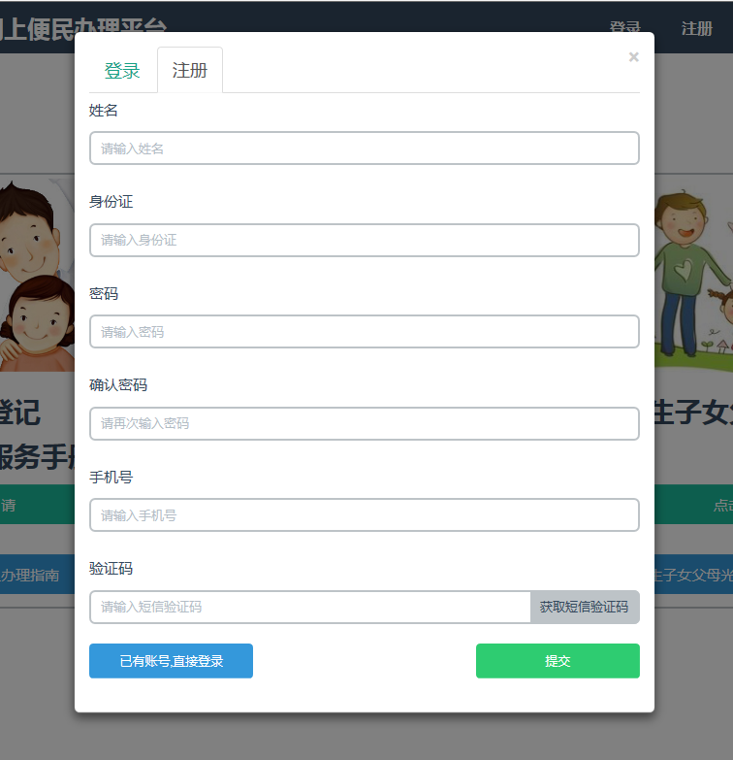
以男方为主，填入相关信息后必须填入手机号码获取验证码才能完成注册，验证码有效时间为10分钟，只要在10分钟内输入均可注册。
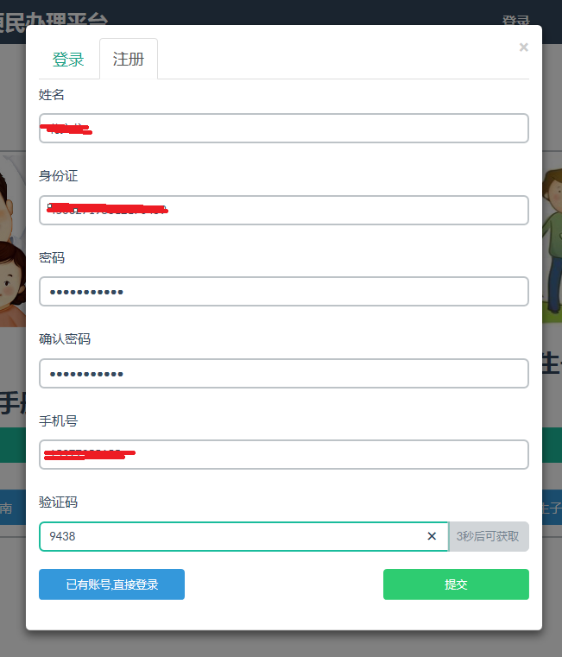
【提交】注册申请后进入主界面：
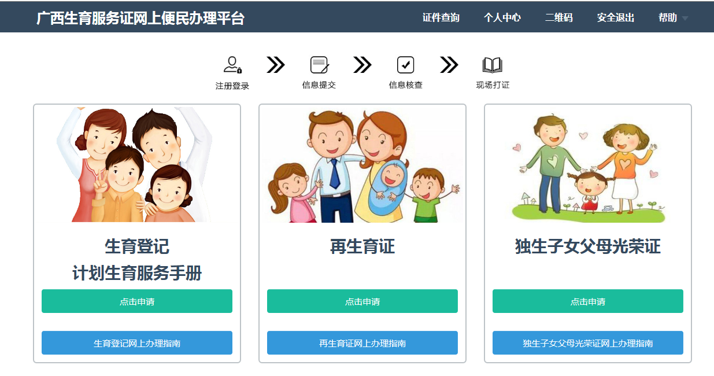
根据个人需求，点击对应的申请入口进入下一步。
这里举例说明一下“生育登记计划生育服务手册” 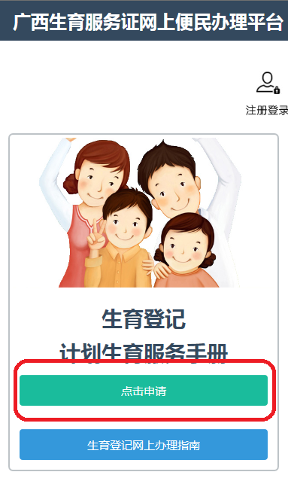
点击【点击申请】进入申请流程①办理须知 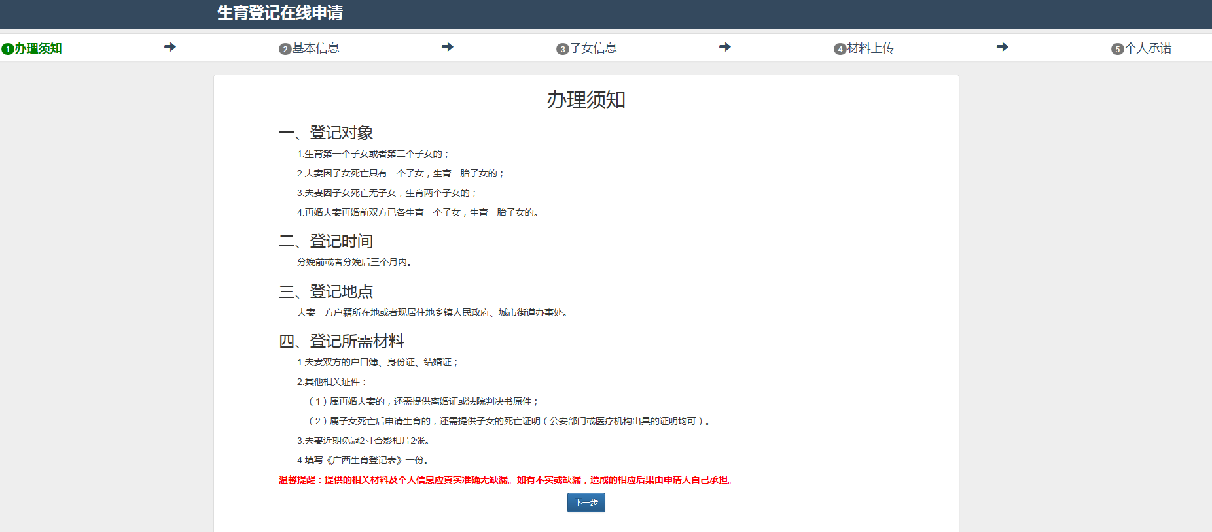
认真审阅内容后点击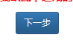进入下一步②基本信息录入
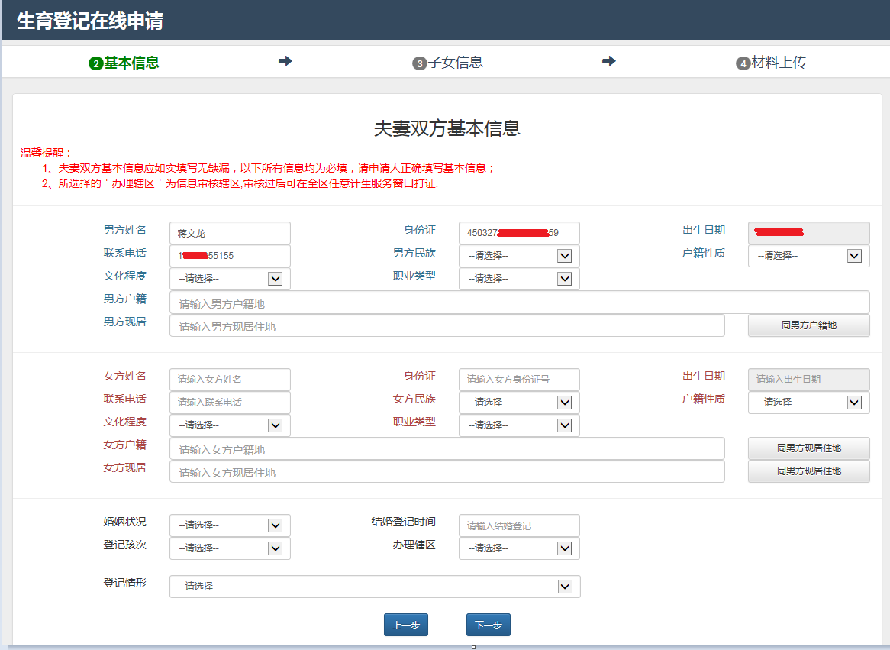
男方姓名、身份证号码、出生日期、联系电话系统会自动调取注册信息，所以这里免去了二次输入，这里特别要说明一下户籍地的填写，点击户籍地一栏会弹出选取框
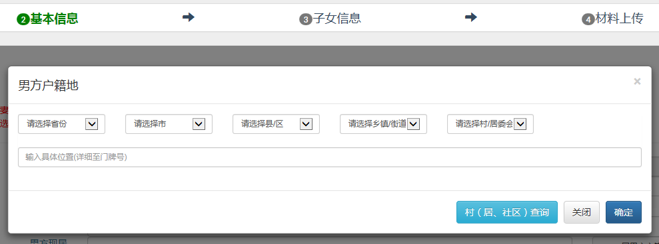根据自己户籍信息逐一选择，最后再把自然村跟门牌号输入即可，另外，男方现居住地跟户籍地一致就直接点击“同男方户籍地”系统会自动调取男方户籍地的信息填充到现居住地一栏，同理，如果女方户口已经迁入男方，且现居住地跟男方户籍地一致也可以通过点击“同男方户籍地”按钮来直接调取地址，省去了在此输入的过程。
办理辖区这一栏，建议选择户籍地，且优先选择男方户籍地。
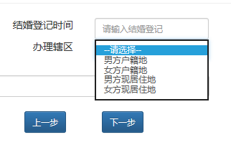
再根据自己的实际情况，把其它信息补全检查无误后，点击下一步进入③子女信息录入
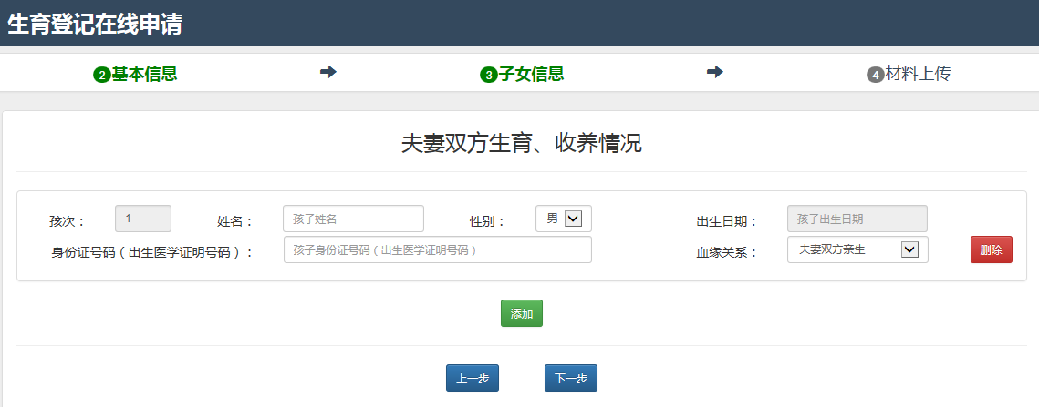
如夫妻双方截止申请当天，均还未生育的可以直接跳过这一步，如果夫妻双方或者任意一方已经一个或者两个及以上生育子女的请如实填写后点击【下一步】。
进入④材料上传
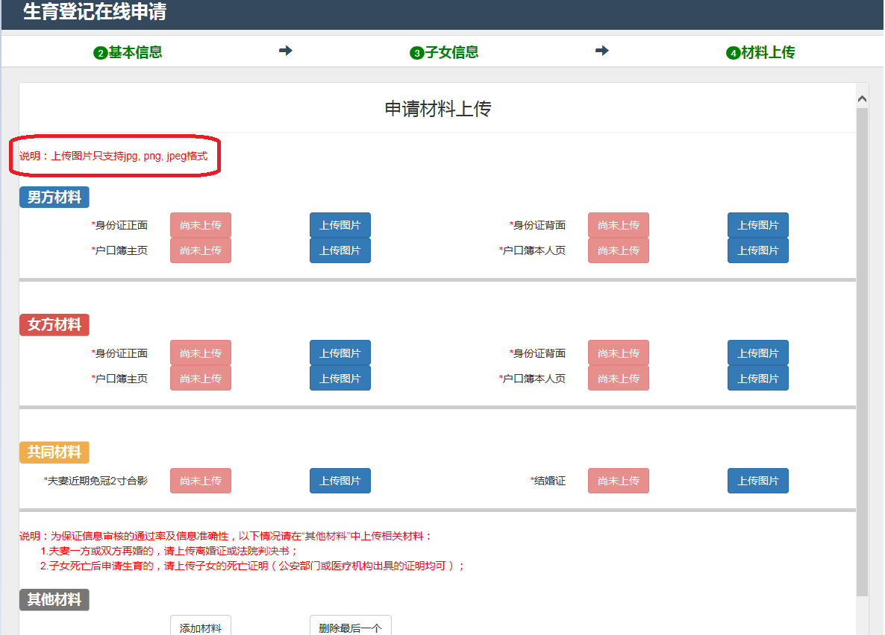
这一步特别要注意的是，上传的证件图片格式必须为jpg.png.jpeg的格式，其他格式均无法上传，且图片 大小不超过5M，如果超过5M需要压缩后才能上传，（PS：最便捷的方法就是，用QQ聊天窗口的截图功能把证件照重新截一次图保存体积就可以压缩不小,但是记得选择保存格式不要搞错）证件图片的获取方法可以是扫描仪扫描件，也可以是高拍仪拍摄的，更可以是用智能手机拍摄的，但无论使用哪一种方法，唯一的要求就是能清晰辨别证件上面的内容。
逐一点击“上传图片”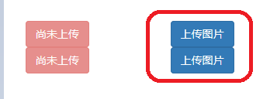把对应的证件照片上传，上传成功后之前显示红色底纹“尚未上传”处现在显示为绿色底纹的“查看原图”
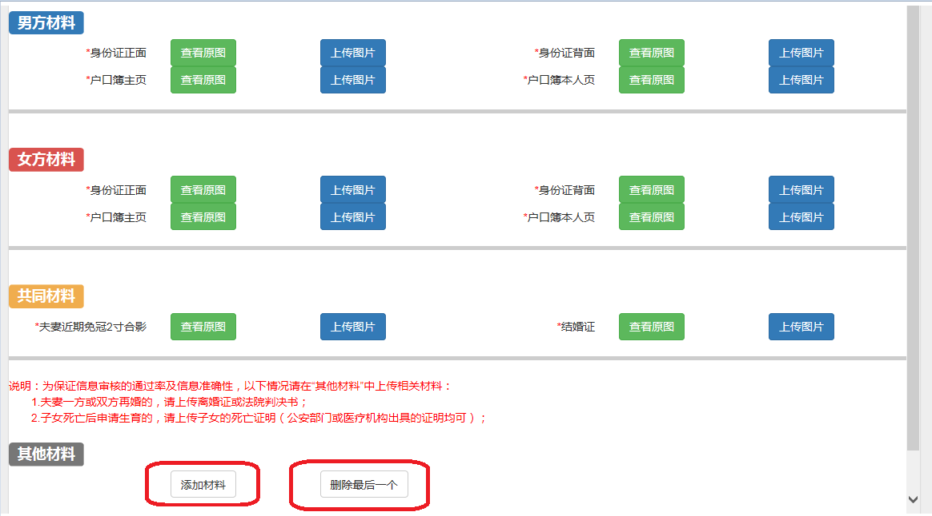
如需补充提交的材料就点下方的【添加材料】，添加多了或者错了可以进行删除，点击【删除最后一个】即可，如不需要补充材料点击即可。

⑤个人承诺
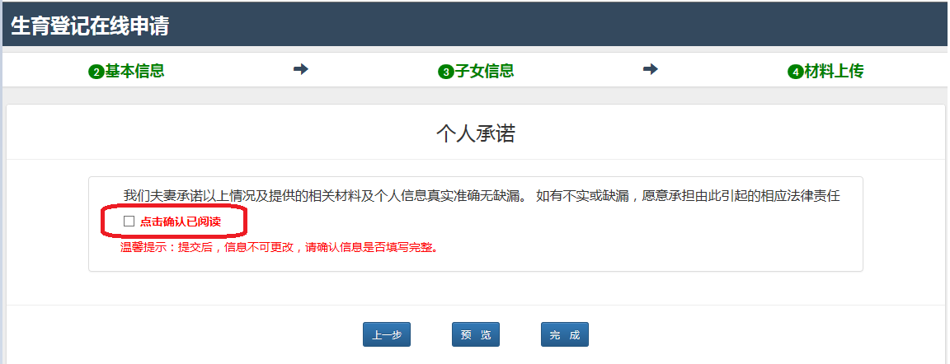
如果自己填写、提交的材料无误，且无错漏，就把【点击确认已阅读】前面的□勾上，勾上的同时，系统会跳出一个申请信息跟证件信息预览窗口，一直往下拖到底，如果无误就点击“预览完毕”。
如果还想再确认一遍，就点击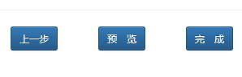【预览】，
注:如当事人所提交信息和材料存在不实、缺漏，当事人将承担由此引起的相应法律责任，所以请认真、如实填报。

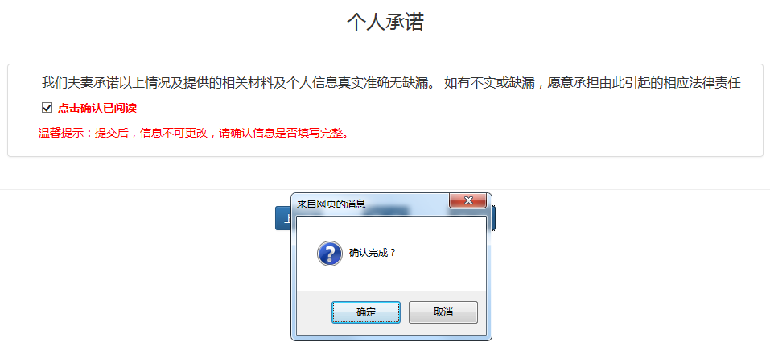
如已经确认填报无误后点击【完成】会再次跳出一个对话框让你在此确认，点击【确认】后，申请信息就会自动提交到对应的办理辖区进行审核办理，同时手机会收到回执短信，工作人员在收到办证申请后会做出审核决定，如果信息及提供的材料无误且符合条件者会做出通过审核的决定，手机会收到办理成功短息且会获得一个证件打印码，只要带上证件打印码，到就近的任意一个计生办（站）打印证件即可，不用再回户籍所在地打印证件；如审核不通过，根据反馈的内容再进行相应操作即可。

